Звіт
про проведення тижня математики, інформатики та фізики
з 15 по 19 січня 2024 року
У спеціальній школі з 15.01.2024 по 19.01.2024 проходили заходи тижня «МІФ» (математики, інформатики та фізики).
15.01.2024 відбулось відкриття тижня, у ході якого учні (вихованці) 1-12-х класів виявляли свої знання з математики, фізики та інформатики. Учні (вихованці) з легкістю відповідали на різноманітні запитання та виконували завдання. Усі запитання та завдання були цікавими, корисними, сприяли інтелектуальному та творчому розвитку учнів (вихованців).
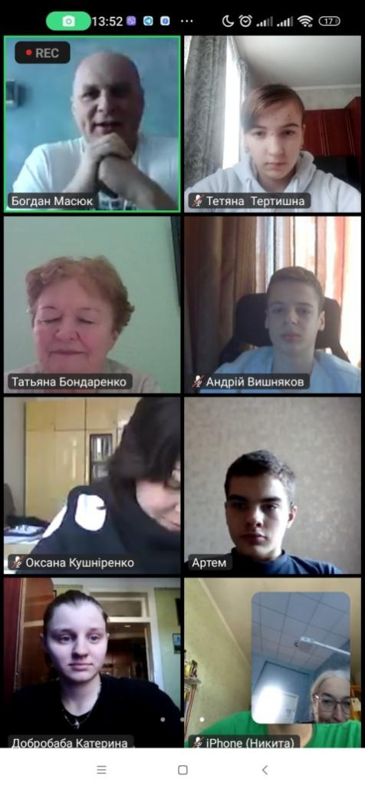
У цей же день відбулася презентація електронних газет «Фізика навколо нас», в якій взяли участь учні (вихованці) 8-12-х класів. Презентацію підготувала вчителька фізики Бондаренко Т.О. Метою цього заходу було залучення учнів до творчого вивчення фізики.
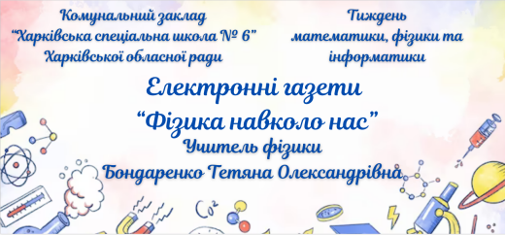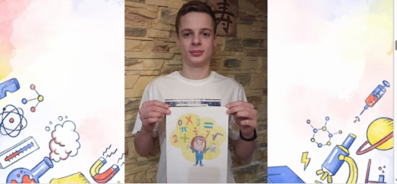
16.01.2024 відбулася онлайн виставка малюнків «Геометричні фантазії» для учнів (вихованців) початкових класів. Учні (вихованці) творчо підійшли до виконання робіт засобами малювання, різноманітної аплікації та ліплення з пластиліну. Метою заходу було зацікавлення учнів (вихованців) математикою. Виставку допомогли провести вчителі початкових класів: Гуманіцька Т.В., Кіпоть Л.І., Кіндякова Я.К., Мамонова І.Д., Кравцова О.В., Молчанова Л.Ю.
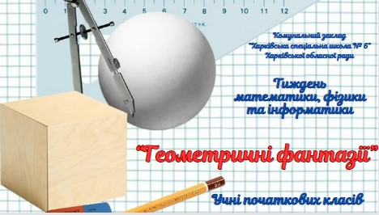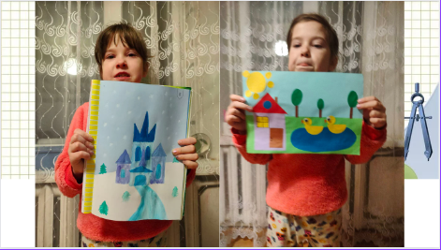
17.01.2024 вчителем математики Масюком Б.Р. проведено математичну фізкультурну руханку для учнів (вихованців) 2-5-х класів. Метою заходу було виробити у школярів звичку кожні 15 хвилин онлайн уроку робити фізкультхвилинки.
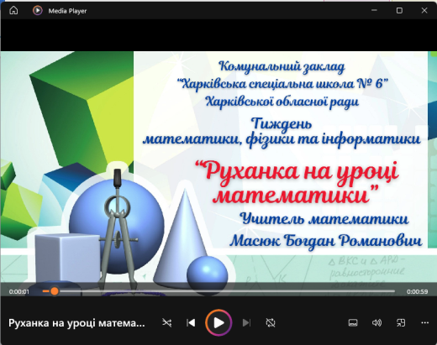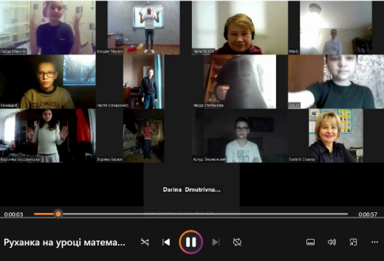
17.01.2024 вчителями математики, фізики. інформатики Масюком Б.Р., Бондаренко Т.О., Михайловою І.В. проведено брейн-ринг «Наші знання – наша перемога» для учнів (вихованців) 8-12-х класів. Метою заходу було розвивати логічне мислення, зацікавити учнів (вихованців) математикою, фізикою, інформатикою, сприяти розвитку навичок швидко приймати рішення, відповідати на різноманітні запитання, вміння слухати своїх товаришів. Учні (вихованці) взяли активну участь в брейн-рингу, відповідали на запитання. Завдання були цікавими, корисними, сприяли інтелектуальному та творчому розвитку учнів. Переможцями брейн-рингу стали Дектєрьов Артем, учень 8-А класу; Добробаба Катерина, учениця 12-А класу; Вишняков Андрій, учень 8-А класу; Рудіч Нікіта, учень 9-А класу.
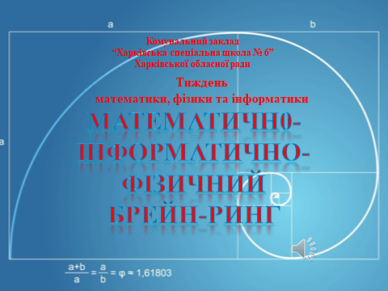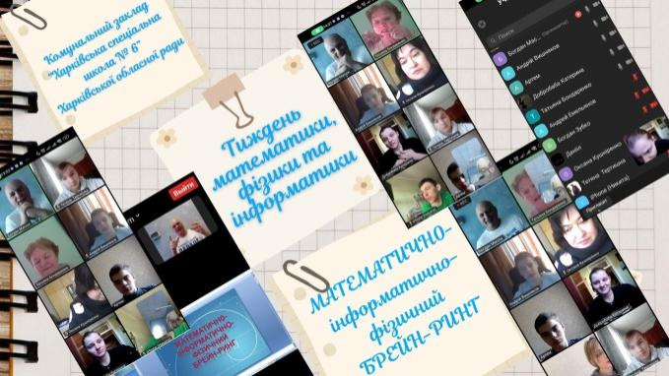
18.01.2024 вчителем Масюком Б.Р. проведено нестандартний урок з математики «Швидке розв’язання прикладів та задач для підписників каналу Тік Ток» для учнів (вихованців) 5-А класу. Метою уроку було ознайомити учнів (вихованців) з простими та цікавими прийомами множення. Учні активно працювали на уроці, відповідали на питання та усі стали підписниками каналу Тік Ток «Математика - легко».
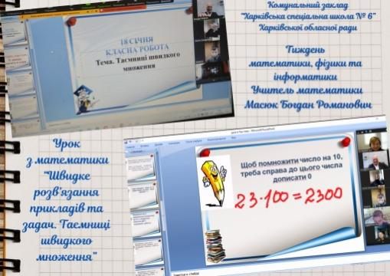
18.01.2024 вчителькою фізики Бондаренко Т.О. проведено позакласний захід «Цікаві досліди своїми руками» для учнів (вихованців) 8-12-х класів. Метою заходу було навчити учнів (вихованців) проводити цікаві досліди своїми руками вдома. Досліди підготували Добробаба Катерина, учениця 12-А класу; Панаріна Маргарита, учениця 11-А класу; Тертишна Тетяна, учениця 10-А класу; Рудіч Нікіта, учень 9-А класу; Дектєрьов Артем, учень 8-А класу; Зубко Богдан, учень 8-Б класу; Бархатов Максим, учень 11-А класу.
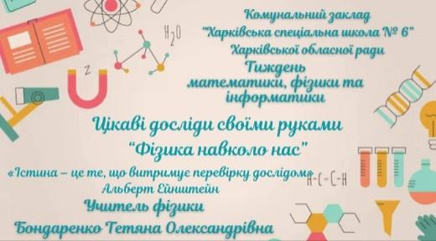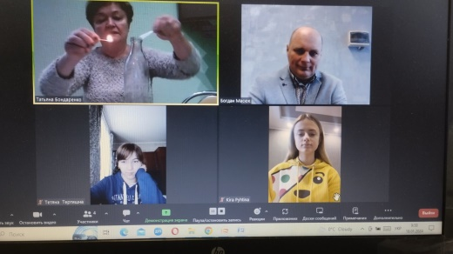
18.01.2024 вчителька інформатики та фізики Михайлова І.В. провела нестандартний урок «Цікава фізика – фізика за чайним столом» для учнів (вихованців) 7-А, 7-Б класів. Метою уроку було показати учням (вихованцям), що фізика – експериментальна наука та пов’язана із повсякденним життям кожної людини. Досліди підготували Стукалов Микола (7-А клас), Філіппова Ярина (7-Б клас), Каріжська Вікторія (7-Б клас).
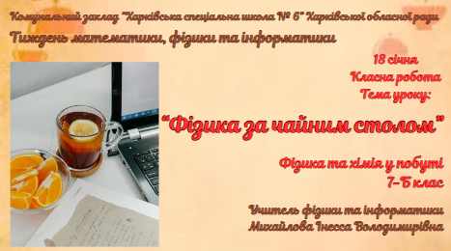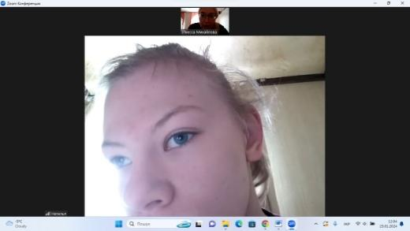
19.01.2024 відбулося закриття тижня.
Під час заходів тижня в учнів (вихованців) формувалася інформаційно-математична та фізична грамотність, виховувалося дбайливе ставлення до навколишнього середовища, поглиблювались знання з математики, інформатики та фізики.
